1. Назначение программы

Разработка программного обеспечения «RWO» необходима для постоянного пользования различных видов ролевых персонажей: инвестора, писателя, читателя. Такой программный продукт позволит упростить взаимодействие между инвесторами, писателями и читателями:

* Продвижение собственных произведений в массы;
* Выбор писателя и обсуждение с ним потенциального заказа;
* Возможность ознакомления с произведениями;
* Монетизация собственных работ.

1. Условия выполнения программы;

Минимальные системные требования:

* Процессор: 1ГГц и быстрее;
* RAM: 1 Гбайт (32 бит) или 2 Гбайт (64 бит);
* HDD: не менее 1 Гб свободного места;
* Видеокарта: поддержка Microsoft DirectX 9 с драйвером WDDM.

Программное обеспечение работает корректно при выполнении следующих условий:

* Выполнена авторизация и/или регистрация пользователя;
* При создании записи все поля должны быть заполнены;
* При нажатии на кнопки программа запускает необходимые процессы реализации;

Требования к надежности — система должна гарантировать надежность используемых данных, надежность функционирования.

Требования к маркировке и упаковке и требования к транспортированию и хранению не предусмотрены.

1. Выполнение программы;

**Руководство писателя:**

Для получения доступа к приложению пользователю необходимо авторизоваться в системе, в случае писателя: необходимо выбрать из списка (выделено красным) свою роль и войти под своими данными и заполнить строки соответствующими данными.

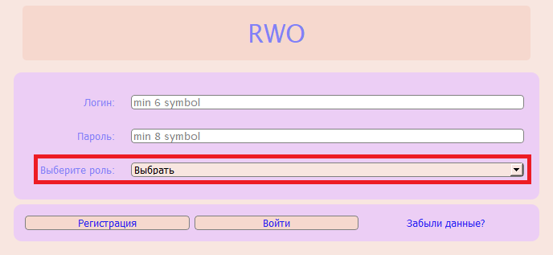

Рис. 1 – окно авторизации

Если писатель не имеет профиля, то ему следует пройти регистрацию. Окно регистрации откроется при нажатии кнопки «Регистрация» (рис. 1). После открытие окна регистрации, пользователю необходимо заполнить все строки согласно запрашиваемому формату данных (в том числе и минимальное количество символов для каждой строки), а также выбрать роль писателя (рис. 2).

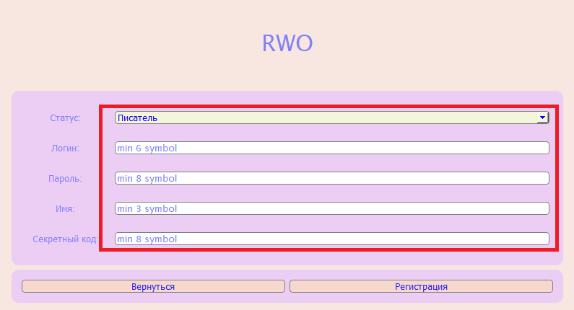

Рис. 2 – окно регистрации пользователя

После заполнения, рекомендуется проверить данные. После этого нажать на кнопку регистрации, после чего должно перенести обратно к окну авторизации, куда можно вводить данные. Никому не сообщается секретный код – это код доступа к профилю, который можно сменить только по прямому запросу в тех. поддержку.

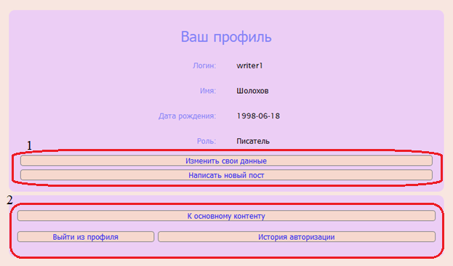

Рис. 3 – окно профиля пользователя

В окне профиля (рис. 3) представлены две основные колонки расширенного функционала (выделены красным). Кнопка изменения данных открывает пользователю новое окно, в котором он может внести поправки в свои некоторые свои данные.

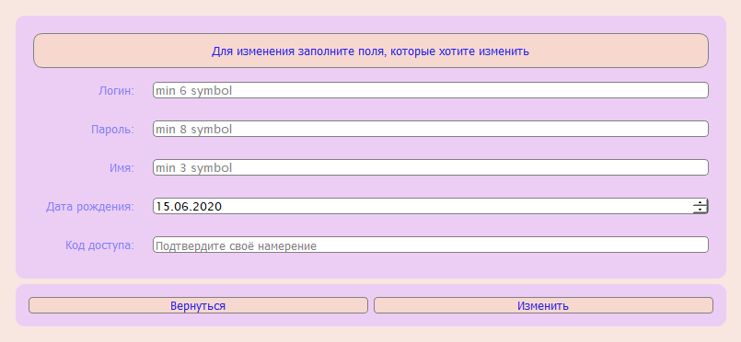

Рис. 4 – окно изменения данных

Заполнение всех полей необязательно, изменение будут вноситься только в те данные, которые переписал сам пользователь в окне. Сам процесс реализуется после нажатия на кнопку «Изменить», после чего пользователя возвращает к окну профиля, обновив данные.

Ниже имеется кнопка «Написать новый пост», которая перенесет пользователя к окну оформления произведения. 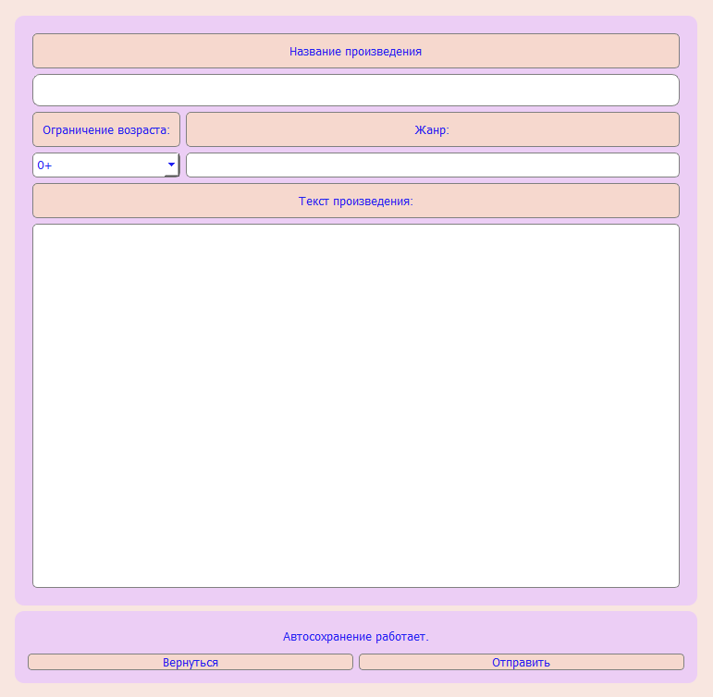

Рис. 5 – окно оформления поста

Для отправки поста необходимо наличие хотя бы двух символов в каждом из полей и не менее чем ста в поле произведения. Выбор ограничения возраста рекомендуется тщательно подбирать при отправке, ведь из этого формируется контент для тех или иных лиц, младше указанного возраста.

Возвращаясь к рисунку 3, также можно отметить кнопку «Основной контент», которая перенесёт пользователя к «стене» произведений, где публикуются весь их ассортимент.

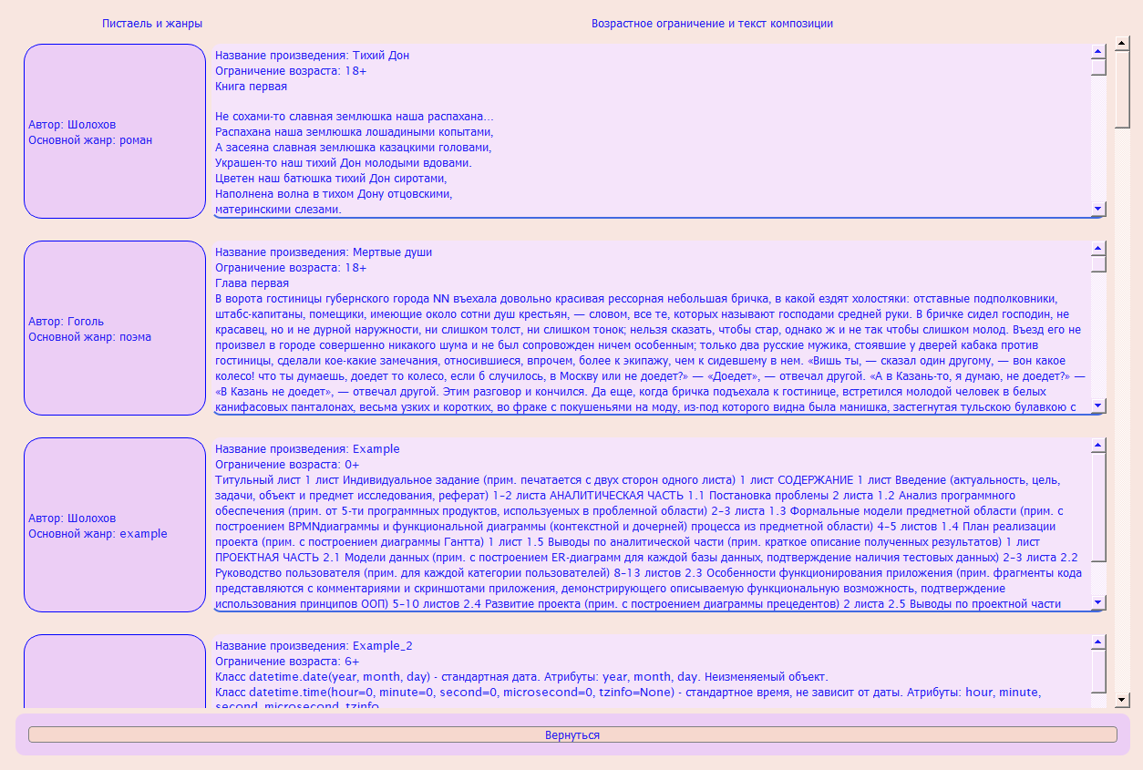

Рис. 6 – окно основного контента.

Каждый из текстов можно открыть в отдельном окне, кликнув по фигуре, также можно открыть профиль писателя, где будет предоставлена некая информация о нем и его произведениях. Таким образом предоставляется возможность увидеть, какая именно информация отображается от вашего имени, когда вас просматривает другой участник системы в роли писателя.

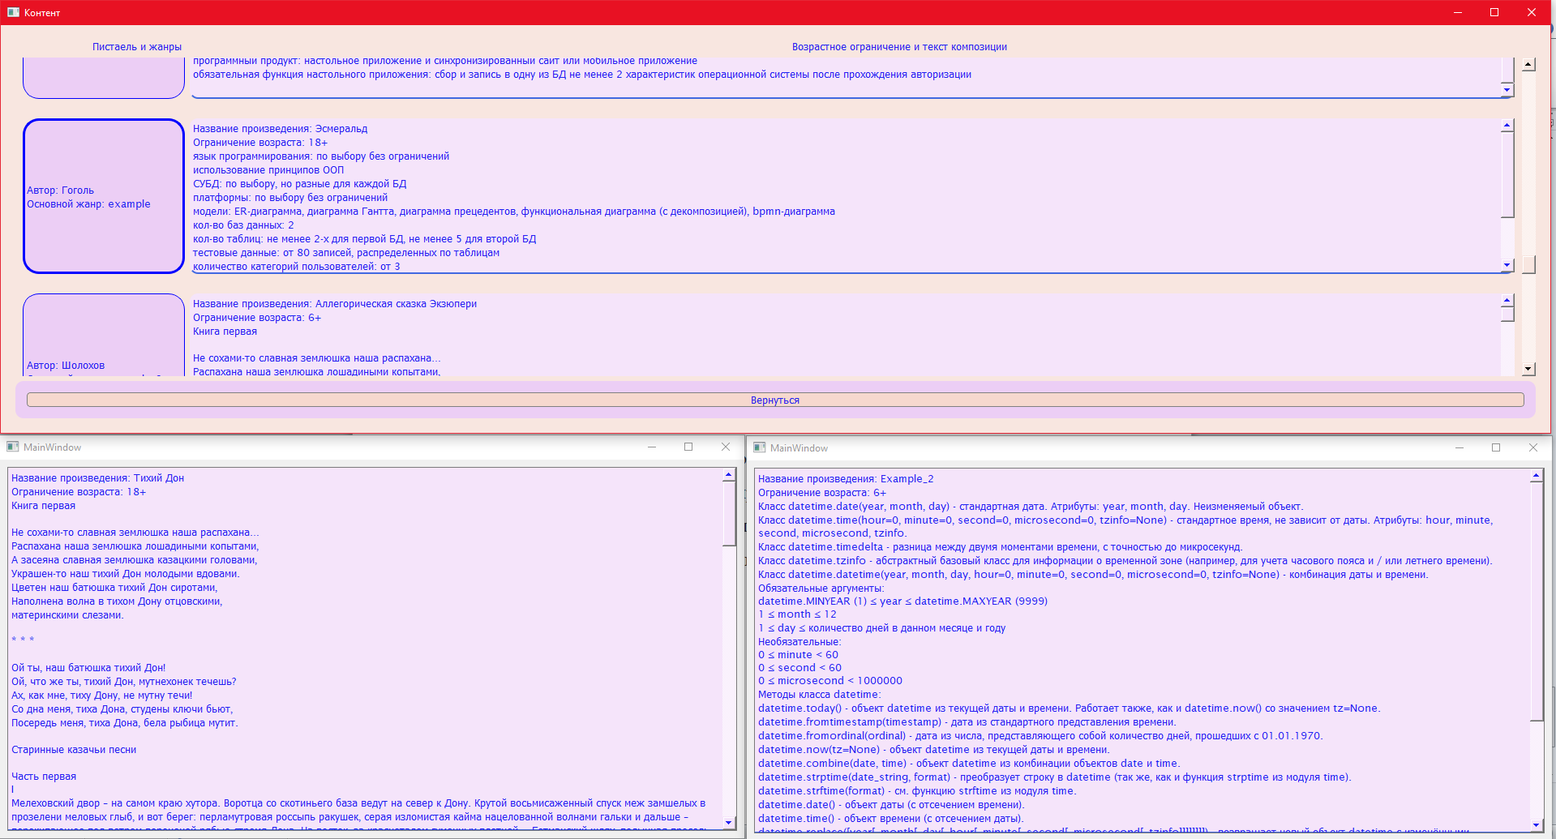

Имеется возможность открытия нескольких окон с разными произведениями, для более удобного чтения.

Кнопки «Выйти из профиля» и «История авторизации» имеют банальный функционал, одна отключает вас от сессии, другая демонстрирует все моменты подключения (в том числе и неудачные).

**Руководство Инвестора:**

Для получения доступа к приложению пользователю необходимо авторизоваться в системе, в случае писателя: необходимо выбрать из списка (выделено красным) свою роль и войти под своими данными и заполнить строки соответствующими данными.



Рис. 1 – окно авторизации

Если писатель не имеет профиля, то ему следует пройти регистрацию. Окно регистрации откроется при нажатии кнопки «Регистрация» (рис. 1). После открытие окна регистрации, пользователю необходимо заполнить все строки согласно запрашиваемому формату данных (в том числе и минимальное количество символов для каждой строки), а также выбрать роль инвестора (рис. 2).

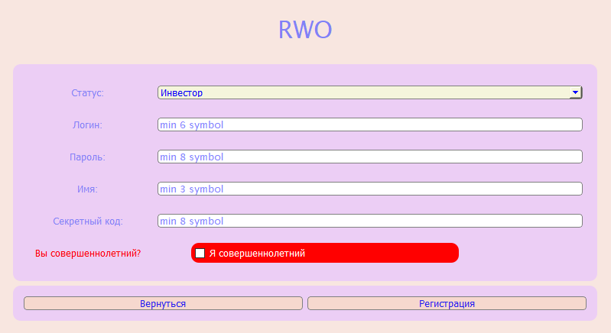

Рис. 2 – окно регистрации пользователя

После заполнения, рекомендуется проверить данные. Если нет подтверждения своего возраста, то система не даст возможность регистрации в роли инвестора несовершеннолетнему пользователю. После этого нажать на кнопку регистрации, после чего должно перенести обратно к окну авторизации, куда можно вводить данные. Никому не сообщается секретный код – это код доступа к профилю, который можно сменить только по прямому запросу в тех. поддержку.

Чтение произведений возможно после перехода к основному контенту (при нажатии кнопки), а также контакты писателей можно увидеть, если нажать на автора слева от произведения.

**Руководство читателя:**

Для получения доступа к приложению пользователю необходимо авторизоваться в системе, в случае писателя: необходимо выбрать из списка (выделено красным) свою роль и войти под своими данными и заполнить строки соответствующими данными.



Рис. 1 – окно авторизации

Если писатель не имеет профиля, то ему следует пройти регистрацию. Окно регистрации откроется при нажатии кнопки «Регистрация» (рис. 1). После открытие окна регистрации, пользователю необходимо заполнить все строки согласно запрашиваемому формату данных (в том числе и минимальное количество символов для каждой строки), а также выбрать роль инвестора (рис. 2).



Рис. 2 – окно регистрации пользователя

После заполнения, рекомендуется проверить данные. Если нет подтверждения своего возраста, то система не даст возможность регистрации в роли инвестора несовершеннолетнему пользователю. После этого нажать на кнопку регистрации, после чего должно перенести обратно к окну авторизации, куда можно вводить данные. Никому не сообщается секретный код – это код доступа к профилю, который можно сменить только по прямому запросу в тех. поддержку.

Чтение произведений возможно после перехода к основному контенту (при нажатии кнопки), а также контакты писателей можно увидеть, если нажать на автора слева от произведения. Это также касается и оценивания произведения, ведь для того, чтобы оценить его, необходимо нажать на текстовое поле, после чего появится окно с более удобным интерфейсом произведения.